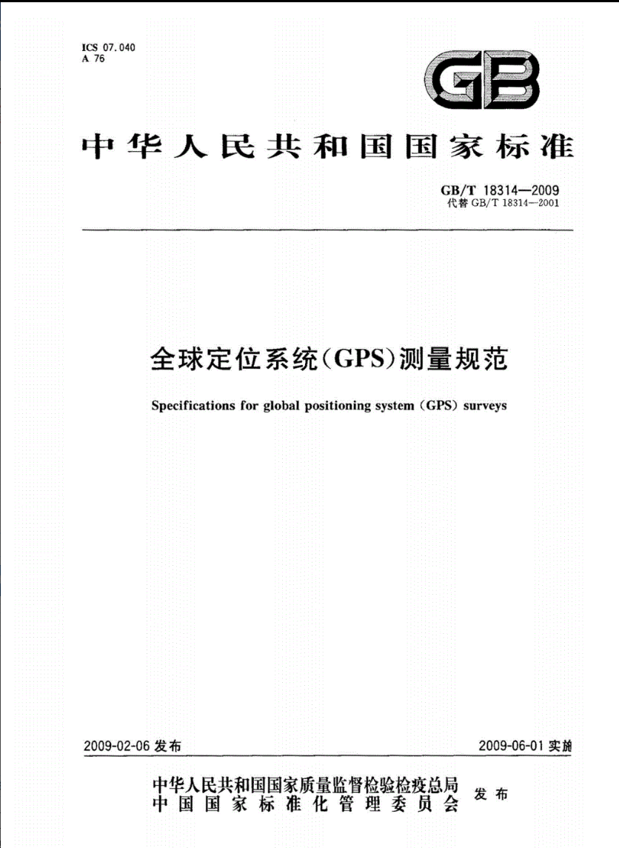
目 次
1范围……………………………………………
1 范围 3
……………………………………1
2规范性引用文件……………………………………………………………………1
3术语和定义…………………………………………………………………………1
4基本规定……………………………………………………………………………2
5级别划分和测量精度………………………………………………………………2
5．1级别划分…………………………………………………………………………2
5．2测量精度…………………………………………………………………………2
5．3用途………………………………………………………………………………3
6布设的原则…………………………………………………………………………3
6．1基本原则…………………………………………………………………………3
6．2 GPS点命名………………………………………………………………………4
6．3技术设计…………………………………………………………………………4
7选点…………………………………………………………………………………4
7．1选点准备…………………………………………………………………………4
7．2点位基本要求……………………………………………………………………4
7．3辅助点与方位点………………………………………………………………．．4
7．4选点作业…………………………………………………………………………5
7．5选点后应上交的资料……………………………………………………………5
8埋石…………………………………………………………………………………5
8．1标石………………………………………………………………………………5
8．2埋石作业…………………………………………………………………………5
8．3标石外部整饰……………………………………………………………………6
8．4关键工序的控制…………………………………………………………………6
8．5埋石后上交的资料………………………………………………………………6
9仪器…………………………………………………………………………………6
9．1接收机选用………………………………………………………………………6
9．2仪器检验…………………………………………………………………………6
9．3仪器维护…………………………………………………………………………7
10观测……………………………………………………………………………….7
10．1基本技术规定…………………………………………………………………7
10．2观测区的划分…………………………………………………………………7
10．3观测计划………………………………………………………………………8
10．4观测前的准备…………………………………………………………………8
10．5观测作业的要求……………………………………………………………….8
11外业成果记录…………………………………………………………………….9
11．1 A级GPS网外业成果记录………………………………………………………9
11．2 B、C、D、E级GPS网外业成果记录………………………………………………9

12数据处理…………………………………………………………………………9
12．1基本要求………………………………………………………………………9
12．2外业数据质量检核……………………………………………………………9
12．3基线向量解算…………………………………………………………………10
12．4 A、B级GPS网基线处理结果质量检核………………………………………11
12．5重测和补测……………………………………………………………………11
12．6 GPS网平差……………………………………………………………………12
12．7数据处理成果整理和技术总结编写…………………………………………l3
13成果验收与上交资料……………………………………………………………l3
13．1成果验收………………………………………………………………………13
13．2上交资料………………………………………………………………………13
附录A(资料性附录)大地坐标系有关说明………………………………………l4
附录B(规范性附录)选点与埋石资料及其说明………………………………l5
附录C(规范性附录)气象仪表的主要技术要求…………………………………l9
附录D(规范性附录)测量手簿记录及有关要求…………………………………20
附录E(资料性附录)归心元素测定与计算………………………………………23
附录F(规范性附录) 同步观测环检核……………………………………………

1 范围
本标准规定了利用全球定位系统(GPS)静态测量技术，建立GPS控制网的布设原则、测量方法、精度指标和技术要求。
本标准适用于国家和局部GPS控制网的设计、布测和数据处理。
2 规范性引用文件
下列文件中的条款通过本标准的引用而成为本标准的条款。凡是注日期的引用文件，其随后所有的修改单(不包括勘误的内容)或修订版均不适用于本标准，然而，鼓励根据本标准达成协议的各方研究是否可使用这些文件的最新版本。凡是不注日期的引用文件，其最新版本适用于本标准。
GB／T l2897国家一、二等水准测量规范
GB／T l2898 国家三、四等水准测量规范
GB／T l7942国家三角测量规范
CH l002测绘产品检查验收规定
CH l003测绘产品质量评定标准
CH／T l004测绘技术设计规定
CH／T 2008全球导航卫星系统连续运行参考站网建设规范
CH／T 8016全球定位系统(GPS)测量型接收机检定规程
3 术语和定义
下列术语和定义适用于本标准。
3．1
观测时段 0bservation session
测站上开始接收卫星信号到停止接收，连续观测的时间间隔，简称时段。
3．2
同步观测 simultaneous observation
两台或两台以上接收机同时对同一组卫星进行的观测。
3．3
同步观测环 simultaneous observation loop
三台或三台以上接收机同步观测所获得的基线向量构成的闭合环。
3．4 ．
异步观测环 independent observation loop
由非同步观测获得的基线向量构成的闭合环。
3．5
数据剔除率 percentage of data rejection
同一时段中，删除的观测值个数与获取的观测值总数的比值。
3．6
GPS静态定位 static GPS positioning
通过在多个测站上进行同步观测，确定测站之间相对位置的GPS定位测量。
3．7
卫星定位连续运行基准站 continuously operating reference station：CORS
由卫星定位系统接收机(含天线)、计算机、气象设备、通讯设备及电源设备、观测墩等构成的观测系统。它长期连续跟踪观测卫星信号，通过数据通信网络定时、实时或按数据中心的要求将观测数据传输到数据中心。它可独立或组网提供实时、快速或事后的数据服务。
3．8
单基线解 single baseline solution
在多台GPS接收机同步观测中，每次选取两台接收机的GPS观测数据解算相应的基线向量。
3．9
多基线解 multi-baseline solution
从m(m≥3)台GPS接收机同步观测值中，由m一1条独立基线构成观测方程，统一解算出m一1条基线向量。
3．10
国际导航卫星系统服务 international GNSS service；IGS
提供全球导航卫星系统，包括GPS、GLONASS、GALILE0等卫星星历，卫星钟差以及相应卫星系统的地面基准站坐标等方面信息的国际组织。
4 基本规定
4．1 GPS测量采用2000国家大地坐标系统，其定义和参考椭球参数见附录A。GPS测量采用GPS时间系统。手簿记录宜采用世界协调时(UTC)。
4．2 用于各级GPS网测量的仪器应经法定计量检定合格，并在其检验有效期内使用。
4．3 各级GPS网测量采用中误差作为精度的技术指标，以2倍中误差作为极限误差。
4．4 当需要提供1980西安坐标系、l954年北京坐标系或其他坐标系成果时，应按坐标转换方法求得这些坐标系中的坐标。l980西安坐标系及l954年北京坐标系的参考椭球基本参数见附录A。
5 级别划分和测量精度
5．1 级别划分
GPS测量按照精度和用途分为A、B、C、D、E级。
5．2 测量精度
5．2．1 A级GPS网由卫星定位连续运行基准站构成，其精度应不低于表l的要求。
表1
级别 | 坐标年变化率中误差 |  | 相对精度 | 地心坐标各分量  年平均中误差／  mm
级别 | 水平分量／  (mm／a) | 垂直分量／  (mm／a) | 相对精度 | 地心坐标各分量  年平均中误差／  mm
A | 2 | 3 | 1×10⁻⁸ | 0.5
5．2．2 B、C、D和E级的精度应不低于表2的要求。
表2
级别 | 相邻点基线分量中误差 |  | 相邻点间平均距离／  km
级别 | 水平分量／  mm | 垂直分量／  mm | 相邻点间平均距离／  km
B | 5 | 10 | 50
C | 10 | 20 | 20
D | 20 | 40 | 5
E | 20 | 40 | 3

5．2．3 用于建立国家二等大地控制网和三、四等大地控制网的GPS测量，在满足5．2．2规定的B、C和D级精度要求的基础上，其相对精度应分别不低于1×10⁻⁷、l×l0⁻⁶和l×l0⁻⁵。
5．2．4 各级GPS网点相邻点的GPS测量大地高差的精度，应不低于表2规定的各级相邻点基线垂直分量的要求。
5．3 用途
5．3．1 用于建立国家一等大地控制网，进行全球性的地球动力学研究、地壳形变测量和精密定轨等的GPS测量，应满足A级GPS测量的精度要求。
5．3．2 用于建立国家二等大地控制网，建立地方或城市坐标基准框架、区域性的地球动力学研究、地壳形变测量、局部形变监测和各种精密工程测量等的GPS测量，应满足B级GPS测量的精度要求。
5．3．3 用于建立三等大地控制网，以及建立区域、城市及工程测量的基本控制网等的GPS测量，应满足C级GPS测量的精度要求。
5．3．4 用于建立四等大地控制网的GPS测量应满足D级GPS测量的精度要求。
5．3．5 用于中小城市、城镇以及测图、地籍、土地信息、房产、物探、勘测、建筑施工等的控制测量等的GPS测量，应满足D、E级GPS测量的精度要求。
6 布设的原则
6．1 基本原则
6．1．1 各级GPS网一般逐级布设，在保证精度、密度等技术要求时可跨级布设。
6．1．2 各级GPS网的布设应根据其布设目的、精度要求、卫星状况、接收机类型和数量、测区已有的资料、测区地形和交通状况以及作业效率等因素综合考虑，按照优化设计原则进行。
6．1．3 各级GPS网最简异步观测环或附合路线的边数应不大于表3的规定。
表3
级别 | B | C | D | E
闭合环或附合路线的边数／条 | 6 | 6 | 8 | 10
6．1．4 各级GPS网点位应均匀分布，相邻点间距离最大不宜超过该网平均点间距的2倍。
6．1．5 新布设的GPS网应与附近已有的国家高等级GPS点进行联测，联测点数不应少于3点。
6．1．6 为求定GPS点在某一参考坐标系中坐标，应与该参考坐标系中的原有控制点联测，联测的总点数不应少于3点。在需用常规测量方法加密控制网的地区，D、E级网点应有1～2方向通视。
6．1．7 A、B级网应逐点联测高程，C级网应根据区域似大地水准面精化要求联测高程，D、E级网可依具体情况联测高程。
6．1．8 A、B级网点的高程联测精度应不低于二等水准测量精度，C级网点的高程联测精度应不低于三等水准测量精度，D、E级网点按四等水准测量或与其精度相当的方法进行高程联测。各级网高程联测的测量方法和技术要求应按GB／T l2897或GB／T l2898规定执行。
6．1．9 B、C、D、E级网布设时，测区内高于施测级别的GPS网点均应作为本级别GPS网的控制点(或框架点)，并在观测时纳入相应级别的GPS网中一并施测。
6．1．10 在局部补充、加密低等级的GPS网点时，采用的高等级GPS网点点数应不少于4个。
6．1．11 各级GPS网按观测方法可采用基于A级点、区域卫星连续运行基准站网、临时连续运行基准
站网等的点观测模式，或以多个同步观测环为基本组成的网观测模式。网观测模式中的同步环之间，应以边连接或点连接的方式进行网的构建。
6．1．12 采用GPS测量建立各等级大地控制网时，其布设还应遵循以下原则：
a) 用于国家一等大地控制网时，其点位应均匀分布，覆盖我国国土。在满足条件的情况下，点位宜布设在国家一等水准路线附近或国家一等水准网的结点处。
b) 用于国家二等大地控制网时，应综合考虑应用服务和对国家一、二等水准网的大尺度稳定性监测等因素，统一设计，布设成连续网。点位应在均匀分布的基础上，尽可能与国家一、二等水准网的结点、已有国家高等级GPS点、地壳形变监测网点、基本验潮站等重合。
c) 用于三等大地控制网布测时，应满足国家基本比例F-i熟l图的基本需求，并结合水准测量、重力测量技术，精化区域似大地水准面。
6．2 GPS点命名
6．2．1 GPS点名应以该点位所在地命名，无法区分时可在点名后加注(一)、(二)等予以区别。少数民族地区应使用规范的音译汉语名，在译音后可附上原文。
6．2．2 新旧点重合时，应采用旧点名，不得更改。如原点位所在地名称已变更，应在新点名后以括号注明旧点名。如与水准点重合时，应在新点名后以括号注明水准点等级和编号。
6．2．3 点名书写应准确、正规，一律以国务院公布的简化汉字为准。
6．2．4 当对GPS点编制点号时，应整体考虑，统一编号，点号应唯一，且适于计算机管理。
6．3 技术设计
6．3．1 GPS网布测前应进行技术设计，以得到最优的布测方案。技术设计书的格式、内容、要求与审批程序按照CH／T l004执行。
6．3．2 技术设计前应搜集以下资料，并应对资料进行分析研究，必要时应进行实地勘察。
a) 测区范围既有的国家三角点、导线点、天文重力水准点、水准点、甚长基线干涉测量站、卫星激光测距站、天文台和已有的GPS站点资料，包括点之记、网图、成果表、技术总结等。
b) 测区范围内有关的地形图、交通图及测区总体建设规划和近期发展方面的资料。若任务需要，还应搜集有关的地震、地质资料、验潮站等相关资料。
6．3．3 技术设计后应上交以下资料：
a) 技术设计书与专业设计书(附GPS点位设计图)；
b) 野外踏勘技术总结等。
7 选点
7．1 选点准备
7．1．1 选点人员在实地选点前，应收集有关布网任务与测区的资料，包括测区1：50 000或更大比例尺地形图，已有各类控制点、卫星定位连续运行基准站的资料等。
7．1．2 选点人员应充分了解和研究测区情况，特别是交通、通讯、供电、气象、地质及大地点等情况。
7．2 点位基本要求
7．2．1 各级GPS点点位的基本要求如下：
a) 应便于安置接收设备和操作，视野开阔，视场内障碍物的高度角不宜超过l5°。
b) 远离大功率无线电发射源(如电视台、电台、微波站等)，其距离不小于200 m；远离高压输电线和微波无线电信号传送通道，其距离不应小于50 m。
c) 附近不应有强烈反射卫星信号的物件(如大型建筑物等)。
d) 交通方便，并有利于其他测量手段扩展和联测。
e) 地面基础稳定，易于标石的长期保存。
f)充分利用符合要求的已有控制点。
g)选站时应尽可能使测站附近的局部环境(地形、地貌、植被等)与周围的大环境保持一致，以减少气象元素的代表性误差。
7．2．2 A级GPS点点位还应符合CH／T 2008的有关规定。
7．3 辅助点与方位点
7．3．1 非基岩的A、B级GPS点的附近宜埋设辅助点，并测定其与该点的距离和高差，精度应优于土5mm。
7．3．2 各级GPS网点可视需要设立与其通视的方位点，方位点应目标明显，观测方便，方位点距网点的距离一般不小于300 m。
7．4 选点作业
7．4．1 选点人员应按照技术设计书经过踏勘，在实地按7．2的要求选定点位，并在实地加以标定。
7．4．2 当利用旧点时，应检查旧点的稳定性、可靠性和完好性，符合要求方可利用。
7．4．3 需要水准联测的GPS点，应实地踏勘水准路线情况，选择联测水准点并绘出联测路线图。
7．4．4 不论新选定的点或利用旧点(包括辅助点与方位点)，均应实地按附录B的要求绘制点之记，其内容要求在现场详细记录，不得追记。
7．4．5 A、B级GPS网点在其点之记中应填写地质概要、构造背景及地形地质构造略图。
7．4．6 点位周围有高于10。的障碍物时，应绘制点的环视图，其形式见附录B。
7．4．7 一个网区选点完成后，应绘制GPS网选点图。
7．5 选点后应上交的资料
选点结束后应上交下列资料：
a) GPS网点点之记、环视图；
b) GPS网选点图(测区较小，选点、埋石与观测一期完成时，可以展点图代替)；
c) 选点工作总结。
8 埋石
8．1 标石
8．1．1 各级GPS点均应埋设固定的标石或标志。
8．1．2 GPS点标石类型分为天线墩、基本标石和普通标石(各种标石的规格见附录B)。A级GPS点标石与相关设施的技术要求按CH／T 2008的有关规定执行。B级GPS点应埋设天线墩，C、D、E级GPS点在满足标石稳定、易于长期保存的前提下，可根据具体情况选用。
8．1．3 各种类型的标石应设有中心标志。基岩和基本标石的中心标志应用铜或不锈钢制作。普通标石的中心标志可用铁或坚硬的复合材料制作。标志中心应刻有清晰、精细的十字线或嵌入不同颜色金属(不锈钢或铜)制作的直径小于0．5 mm的中心点。用于区域似大地水准面精化的GPS点，其标志还应满足水准测量的要求。
8．1．4 各种天线墩应安置强制对中装置。强制对中装置的对中误差不应大于l mm。
8．2 埋石作业
8．2．1 标石应用混凝土灌制。在有条件的地区，也可用整块花岗石、青石等坚硬石料凿制，但其规格应不小于同类标石的规定。
8．2．2 埋设天线墩、基岩标石、基本标石时，应现场浇灌混凝土。普通标石可预先制做，然后运往各点埋设。
8．2．3 埋设标石，须使各层标志中心严格在同一铅垂线上，其偏差不应大予2 mm。
8．2．4 当利用旧点时，应首先确认该点标石完好，并符合相应规格和埋石要求，且能长期保存。必要时需要挖开标石侧面查看标石情况。如遇上标石被破坏，可以下标石为准，重埋上标石。
8．2．5 方位点应埋设普通标石，并加适当标注，以便与控制点相区分。
8．2．6 埋石所占土地，应经土地使用者或管理部门同意，并办理相应手续。新埋标石时应办理测量标志委托保管书，一式三份，交标石的保管单位或个人，上交和存档各一份。利用旧点时需对委托保管书进行核实，若委托保管情况不落实应重新办理。
8．2．7 B、C级GPS网点标石埋设后，至少需经过一个雨季，冻土地区至少需经过一个冻解期，基岩或岩层标石至少需经一个月后，方可用于观测。
8．3 标石外部整饰
8．3．1 B、C、D、E级GPS点混凝土标石灌制时，均应在标石上表面压印控制点的类级、埋设年代，B、C级GPS点还应在标石侧面压印“国家设施请勿碰动”字样。
8．3．2 B级GPS网点标石埋设后，宜在周围砌筑混凝土方井或圆井护框，其内径根据情况而定，但至少不小于0．6 m，高为0．2 m。
8．3．3 荒漠或平原不易寻找的控制点还需在其近旁埋设指示碑，其规格参见GB／T l2898。
8．4 关键工序的控制
在标石建造的施工现场，应拍摄下列照片：
a) 钢筋骨架照片，应能反映骨架捆扎的形状和尺寸；
b) 标石坑照片，应能反映标石坑和基座坑的形状和尺寸；
c) 基座建造后照片，应能反映基座的形状及钢筋骨架或预制涵管安置是否正确；
d) 标志安置照片，应能反映标志安置是否平直、端正；
e) 标石整饰后照片，应能反映标石整饰是否规范；
f) 标石埋设位置远景照片，应能反映标石埋设位置的地物、地貌景观。
8．5 埋石后上交的资料
埋石结束后应上交以下资料：
a) GPS点之记；
b) 测量标志委托保管书；
c) 标石建造拍摄的照片；
d) 埋石工作总结。
9 仪器
9．1 接收机选用
A级网测量采用的GPS接收机的选用按CH／T 2008的有关规定执行，B、C、D、E级GPS网按表4规定执行。
表4
级别 | B | C | D、E
单频／双频 | 双频／全波长 | 双频／全波长 | 双频或单频
观测量至少有 | L1、L2载波相位 | L1、L2载波相位 | L1载波相位
同步观测接收机数 | ≥4 | ≥3 | ≥2
9．2 仪器检验
9．2．1 接收机检验
9．2．1．1 新购置的GPS接收机，以及当接收机天线受到强烈撞击，或更新接收机部件后，或更新天线与接收机的匹配关系后的接收机，应按规定进行全面检验后使用。
9．2．1．2 GPS接收机检验的内容、方法和技术要求，按CH／T 8016规定执行。
9．2．1．3 不同类型的接收机参加共同作业时，应在已知基线上进行比对测试，超过相应等级限差时不得使用。
9．2．1．4 天线或基座的圆水准器、光学对中器、天线高量尺，在作业期间至少l个月检校一次。
9．2．2 辅助设备检验
GPS测量所用通风干湿表、空盒气压表和其他辅助设备应定期送计量检定部门检验，并在有效期内使用。气象仪表的主要技术要求见附录C。
9．3 仪器维护
9．3．1 GPS接收机等仪器应指定专人保管，不论采用何种运输方式，均应有专人押运，并应采取防震措施，不得碰撞、倒置或重压。
9．3．2 作业期间，应严格遵守技术规定和操作要求，未经允许非作业人员不得擅自操作仪器。
9．3．3 接收仪器应注意防震、防潮、防晒、防尘、防蚀、防辐射；电缆线不应扭折，不应在地面拖拉、辗砸，其接头和连接器应保持清洁。
9．3．4 作业结束后，应及时擦净接收机上的水汽和尘埃，及时存放在仪器箱内。仪器箱应置于通风、干燥阴凉处，箱内干燥剂呈粉红色时，应及时更换。
9．3．5 仪器交接时应按规定的一般检视的项目进行检查，并填写交接情况记录。
9．3．6 接收机在使用外接电源前，应检查电源电压是否正常，电池正负极切勿接反。
9．3．7 当天线置于楼顶、高标及其他设施的顶端作业时，应采取加固措施，雷雨天气时应有避雷设施或停止观测。
9．3．8 接收机在室内存放期间，室内应定期通风，每隔1～2个月应通电检查一次，接收机内电池要保持充满电状态，外接电池应按其要求按时充放电。
9．3．9 严禁拆卸接收机各部件，天线电缆不得擅自切割改装、改换型号或接长。如发生故障，应认真记录并报告有关部门，请专业人员维修。
10 观测
10．1 基本技术规定
10．1．1 A级GPS网观测的技术要求按CH／T 2008的有关规定执行。
10．1．2 B、C、D、E级GPS网观测的基本技术规定应符合表5的要求。
表5
 | 级 别
项 目 | B | C | D | E
卫星截止高度角／(°) | 10 | 15 | 15 | 15
同时观测有效卫星数 | >14 | ≥4 | ≥4 | ≥4
有效观测卫星总数 | ≥20 | ≥6 | ≥4 | ≥4
观测时段数 | ≥3 | ≥2 | ≥1.6 | ≥1.6
时段长度 | ≥23 h | ≥4 h | ≥60 min | ≥40 min
采样间隔／s | 30 | 10～30 | 5～15 | 5～15
注1：计算有效观测卫星总数时，应将各时段的有效观测卫星数扣除其问的重复卫星数．
注2：观测时段长度，应为开始记录数据到结束记录的时间段。
注3：观测时段数≥1.6，指采用网观测模式时，每站至少观测一时段，其中二次设站点数应不少于GPS网总点数的60％．
注4：采用基于卫星定位连续运行基准站点观测模式时，可连续观测，但观测时闾应不低于表中规定的各时段观测时间的和。
10．1．3 B、C、D、E级GPS网测量可不观测气象元素，而只记录天气状况。
10．1．4 GPS测量时，观测数据文件名中应包含测站名或测站号、观测单元、测站类型、日期、时段号等信息。
10．1．5 雷电、风暴天气时，不宜进行B级网GPS观测。
10．2观测区的划分
10．2．1 B、C、D、E级GPS网的布测视测区范围的大小，可实行分区观测。当实行分区观测时，相邻分区间至少应有4个公共点。
10．2．2 任一个同步观测子区或观测单元子区参加观测的接收机台数应符合表4的规定。
10．3 观测计划
作业调度者根据测区地形和交通状况、采用的GPS作业方法设计的基线的最短观测时间等因素综合考虑，编制观测计划表，按该表对作业组下达相应阶段的作业调度命令。同时依照实际作业的进展情况，及时做出必要的调整。
10．4 观测前的准备
10．4．1 GPS接收机在开始观测前，应进行预热和静置，具体要求按接收机操作手册进行。
10．4．2 天线安置应符合下列要求：
a) 用三脚架安置天线时，其对中误差不应大于1 mm；
b) B级CPS测量，天线定向标志线应指向正北，顾及当地磁偏角修正后，其定向误差应不大于±5°，对于定向标志不明显的接收机天线，可预先设置标记，每次按此标记安置仪器；
c) 天线集成体上的圆水准气泡必须居中，没有圆水准气泡的天线，可调整天线基座脚螺旋，使在天线互为l20。方向上量取的天线高互差小于3 mm。
10．5 观测作业的要求
10．5．1 观测组应严格按规定的时间进行作业。
10．5．2 经检查接收机电源电缆和天线等各项连接无误，方可开机。
10．5．3 开机后经检验有关指示灯与仪表显示正常后，方可进行自测试并输入测站、观测单元和时段等控制信息。
10．5．4 接收机启动前与作业过程中，应随时逐项填写测量手簿中的记录项目，测量手簿格式、记录内容及要求见附录D。
10．5．5 接收机开始记录数据后，观测员可使用专用功能键和选择菜单，查看测站信息、接收卫星数、卫星号、卫星健康状况、各通道信噪比、相位测量残差、实时定位的结果及其变化、存储介质记录和电源情况等，如发现异常情况或未预料到的情况，应记录在测量手簿的备注栏内，并及时报告作业调度者。
10．5．6 每时段观测开始及结束前各记录一次观测卫星号、天气状况、实时定位经纬度和大地高、PDOP值等。一次在时段开始时，一次在时段结束时。时段长度超过2 h，应每当UTC整点时增加观测记录上述内容一次，夜间放宽到4 h。
10．5．7 每时段观测前后应各量取天线高一次，其测量方法及要求见附录D。两次量高之差不应大于3 mm，取平均值作为最后天线高。若互差超限，应查明原因，提出处理意见记人测量手簿记事栏。
10．5．8 除特殊情况外，不宜进行偏心观测。若实施偏心观测时，应测定归心元素，其方法可参考附录E或GB／T l7942。
10．5．9 观测员要细心操作，观测期间防止接收设备震动，更不得移动，要防止人员和其他物体碰动天线或阻挡信号。
10．5．10 观测期间，不应在天线附近50 m以内使用电台，10 m以内使用对讲机。
10．5．11 天气太冷时，接收机应适当保暖；天气很热时，接收机应避免阳光直接照晒，确保接收机正常工作。
10．5．12 一时段观测过程中不应进行以下操作：
a) 接收机重新启动；
b) 进行自测试；
c) 改变卫星截止高度角；
d) 改变数据采样间隔；
e) 改变天线位置；
f) 按动关闭文件和删除文件等功能键。
10．5．13 经检查，所有规定作业项目均已全面完成，并符合要求，记录与资料完整无误，方可迁站。
11 外业成果记录
11．1 A级GPS网外业成果记录
A级GPS网外业成果记录的内容和要求按CH／T 2008的有关规定执行。
11．2 B、C、D、E级GPS网外业成果记录
1 1．2．1 记录类型
GPS测量作业所获取的成果记录应包括以下三类：
a)观测数据；
b)测量手簿；
c)其他记录，包括偏心观测资料等。
”．2．2记录内容
11．2．2．1观测记录项目应包括以下主要内容：
a) 观测数据(原始观测数据和Rinex格式数据)；
b)对应观测值的GPS时间；
c)测站和接收机初始信息：测站名、测站号、观测单元号、时段号、近似坐标及高程、天线及接收机
型号和编号、天线高与天线高量位置及方式、观测日期、采样间隔、卫星截止高度角。
11．2．2．2测量手簿格式见附录D。
11．2．3记录要求
11．2．3．1 观测前和观测过程中应按要求及时填写各项内容，书写要认真细致，字迹清晰、工整、美观。
11．2．3．2测量手簿各项观测记录一律使用铅笔，不应刮、涂改，不应转抄或追记，如有读、记错误，可整
齐划掉，将正确数据写在上面并注明原因。其中天线高、气象读数等原始记录不应连环涂改。
11．2．3．3手簿整饰，存储介质注记和各种计算一律使用蓝黑墨水书写。
11．2．3．4外业观测中接收机内存储介质上的数据文件应及时拷贝成一式两份，并在外存储介质外面
适当处制贴标签，注明网区名、点名、点号、观测单元号、时段号、文件名、采集日期、测量手簿编号等。两
份存储介质应分别保存在专人保管的防水、防静电的资料箱内。
11．2．3．5接收机内所存数据文件卸载到外存介质上时，不应进行剔除、删改或编辑。
11．2．3．6测量手簿应事先连续编印页码并装订成册，不应缺损。其他记录，应分别装订成册。
12数据处理
12．1 基本要求
12·1．1 A、B级GPS网基线数据处理应采用高精度数据处理专用的软件，C、D、E级GPS网基线解算
可采用随接收机配备的商用软件。
12．1．2数据处理软件应经有关部门的试验鉴定并经业务部门批准方能使用。
12．1．3 A级GPS网应以适当数量和分布均匀的IGS站的坐标和原始观测数据为起算数据；B级GPS网以适当数量和分布均匀的A级GPS网点或IGS站的坐标和原始观测数据为起算数据；C、D、E级GPS网以适当数量和分布均匀的A、B级GPS网网点的坐标和原始观测数据为起算数据。
12．1．4各种起算数据应进行数据完整性、正确性和可靠性检核。
12．2外业数据质量检核
12．2．1 同一时段观测值的数据剔除率不宜大于10％。
12．2．2采用点观测模式时，不同点间不进行重复基线、同步环和异步环的数据检验，但同一点不同时段的基线数据应按l2．2．3～12．2．7进行各种数据检验。
12．2．3 A级GPS网观测数据的检核按CH／T 2008的有关规定执行。
9
CB／T l8314—2009
12．2．4 8级GPS网基线外业预处理和C、D、E级GPS网基线处理，复测基线的长度较差d。应满足公
式(1)的规定：
ds≤2√菇 …………………………(1)
式中：
卜基线测量中误差，单位为毫米(ram)，其计算按12．2．5规定执行。
12．2．5 8、C、D、E级GPS网基线测量中误差口采用外业测量时使用的GPS接收机的标称精度。计算
时边长按实际平均边长计算。
12．2．6 8、C、D、E级GPS网同步环闭合差，不宜超过附录F的规定。
12．2．7 8、C、D、E级GPS网外业基线处理结果，其独立闭合环或附合路线坐标闭合差Ⅳ。和各坐标
分量闭合差(Wx、Wy、Wz)应满足公式(2)的规定。
wx≤3√盈
Wy≤3√盈
Wz≤3√盈
Ws≤3厢
式中：
71——闭合环边数；
卜基线测量中误差，单位为毫米(ram)，其计算按12．2．5规定执行；
Ws=~／Wx2+wy2+Ⅳz2。
12．3基线向量解算
12．3．1 准备工作
基线向量解算前应进行以下准备：
a) 基线解算前，应按规范、技术设计和CH／T l002的要求及时对外业全部资料全面检查和验收，
其重点包括成果是否符合规范要求，观测数据质量分析是否合理等；
b) 当采用不同类型接收机时，应将观测数据转换成标准交换格式；
c) 高标点、偏心观测点，应根据天线高记录、投影手簿或归心用纸等计算归心改正数，计算公式见
附录E或GB／T l7942的有关规定。
12．3．2解算方案
解算方案要求如下：
a) 根据外业施测的精度要求和实际情况、软件的功能和精度，可采用多基线解或单基线解；
b)起算点的选取应根据测量已知点的情况确定坐标起算点，每个同步观测图形应至少选定一个
起算点。
12．3．3基线向量解算
基线向量解算基本要求如下：
a) A、B级GPS网基线精处理应采用精密星历。C级及以下各级网基线处理时，可采用广播
星历。
b)B、C、D、E级网GPS观测值均应加入对流层延迟修正，对流层延迟修正模型中的气象元素可
采用标准气象元素。
c)基线解算，按同步观测时段为单位进行。按多基线解时，每个时段须提供一组独立基线向量及
其完全的方差一协方差阵；按单基线解时，须提供每条基线分量及其方差一协方差阵。
d)B、C级GPS网，基线解算可采用双差解、单差解。D、E级GPS网根据基线长度允许采用不同
的数据处理模型。但是长度小于l5 km的基线，应采用双差固定解。长度大于15 km的基线
可在双差固定解和双差浮点解中选择最优结果。
10
GB／T l83 14—2009
12．4 A、B级GPS网基线处理结果质量检核
12．4．1 A、B级GPS网基线处理后应计算基线的分量AX、△y、△2及边长的重复性，还应对各基线边
长、南北分量、东西分量和垂直分量的重复性进行固定误差与比例误差的直线拟合，作为衡量基线精度
的参考指标。重复性定义见公式(3)：
R—I n-1台 哇 l
r以．÷(G—G)211，2
【- ∑1／噍 j
式中：
靠——同一基线的总观测时段数；
G——一个时段的基线某一分量或边长；
哇——该时段i相应于ct分量的方差；
G——各时段的加权平均值。
12．4．2 8级GPS网同一基线和其各分量不同时段的较差(d。、d厶x、day、d△z)，应满足公式(4)的规定，
式中同一基线和其各分量R值(R。、RAx、R心、RAz)按公式(3)计算。
dAx≤3廊△】r
day≤3恤吖
d△z≤3√_尺△z
ds≤3恤s
12．4．3 8级GPS网基线处理后，独立闭合环或附合路线坐标分量闭合差(Wx、w≥、V呢)应满足公式(5)：
铂一∑屯。o
公式(6)中r为环线中的基线数，畦(。(C=AX，AY，AZ)为环线中第i条基线C分量的方差。环线
全长闭合差应满足公式(7)、公式(8)、公式(9)、公式(10)：
W≤3aw …………………………(7)
南一∑WDHWT …………………一(8)
i11
Ⅳ一l丝塑丝I …………………(9)
LⅢ ∞ ∞J
珊=~／叫k+叫k+比 …………………………(10)
式中：
D墨——环线中第i条基线方差一协方差阵。
12．5重测和补测
12．5．1 未按施测方案要求，外业缺测、漏测，或数据处理后，观测数据不满足表5的规定时，有关成果
应及时补测。
12．5．2允许舍弃在复测基线边长较差、同步环闭合差、独立环或附合路线闭合差检验中超限的基线，
而不必进行该基线或与该基线有关的同步图形的重测，但应保证舍弃基线后的独立环所含基线数满足
11
GB／T l83 14—2009
表3的规定，否则，应重测该基线有关的同步图形。
12·5·3对需补测或重测的观测时段或基线，要具体分析原因，在满足表4要求的前提下，尽量安排一
起进行同步观测。
12．5．4补测或重测的分析应写入数据处理报告。
12．6 GPS网平差
12．6．1 A、B级GPS网无约束平差
12·6·1·1无约束平差时，根据外业作业期的分期及作业技术要求的不同，可以分成若干子区，分别进
行无约束平差。若进行相邻子区间联合无约束平差时，可引入若干系统误差参数(尺度、定向等)，并对
每一系统误差参数进行显著性检验。
12·6-1．2无约束平差应进行方差分量因子估值矿检验和每个改正数粗差的检验。
12·6·1．3无约束平差应输出2000国家大地坐标系中各点的地心坐标和大地坐标、各基线的改正数和
基线向量平差值、各基线的地心坐标分量、大地坐标分量及其精度等。
12．6．2 A、B级GPS网整体平差
12·6．2．1 整体平差应在2000国家大地坐标系或国际地球参考框架(ITRF)中进行。各子网历元不同
时，应利用板块运动模型和速度场进行统一归算。
12．6．2．2整体平差中，应引入起算点的全方差一协方差阵，并乘以适当的松弛因子定权。
12·6·2·3整体平差应进行验后单位权方差因子矿的检验和转换参数的显著性检验。检验后，应消去
不显著的转换参数，并重新平差。
12·6·2．4整体平差后，应输出2000国家大地坐标系中各点的地心坐标和大地坐标、各基线的地心坐
标分量和大地坐标分量、各基线改正数、平差值及其精度等。
12·6·2·5 A、B级GPS网平差后，其精度应分别符合表l和表2的规定，国家二等大地控制网还应符
合5．2．3的规定。
12．6．3 C、D、E级GPS网无约束平差
12·6·3·1 在基线向量检核符合要求后，以三维基线向量及其相应方差一协方差阵作为观测信息，以一
个点在2000国家大地坐标系中的三维坐标作为起算依据，进行无约束平差。无约束平差应输出2000
国家大地坐标系中各点的三维坐标、各基线向量及其改正数和其精度。
12．6．3．2无约束平差中，基线分量的改正数绝对值(‰、％、％)应满足公式(11)的要求。
‰≤3盯
‰≤3盯
％≤3盯
式中：
卜基线测量中误差，单位为毫米(ram)，其计算按12．2．5规定执行。
12．6．4 C、D、E级GPS网约束平差
12·6·4·1 利用无约束平差后的观测量，应选择在2000国家大地坐标系或地方独立坐标系中进行三维
约束平差或二维约束平差。平差中，对已知点坐标、已知距离和已知方位，可以强制约束，也可加权
约束。
12·6·4·2平差结果应包括相应坐标系中的三维或二维坐标、基线向量改正数、基线边长、方位、转换参
数及其相应的精度。
12·6．4．3约束平差中，基线分量改正数与经过l2．6．3．2规定的粗差剔除后的无约束平差结果的同一
基线，相应改正数较差的绝对值(dVa、d‰、d％)应满足公式(12)的要求。
dy“≤2口
讲k≤2盯
讥么≤2口
12
cB／'r 18314—2009
式中：
卜基线测量中误差，单位为毫米(mm)，其计算按12．2．5规定执行。
12．6．5 C、D、E级GPS网平差后，其精度应符合表2的规定，国家三、四等大地控制网还应符合5．2．3
的规定。
12．7数据处理成果整理和技术总结编写
12．7．1基线解算、无约束平差和约束平差(或整体平差)的结果，均应拷贝到磁(光)盘和打印各一份文
件。磁(光)盘要装盒，打印成果要装订成册，并要贴上标签，注明资料内容。
12．7．2外业技术总结应包括下列各项内容：
a)测区范围与位置，自然地理条件，气候特点，交通及电讯、供电等情况；
b)任务来源，测区已有测量成果，项目名称，施测目的和基本精度要求；
c)施测单位，施测起讫时间，作业人员数量，技术状况；
d)作业技术依据；
e)作业仪器类型、精度以及检验和使用情况；
f) 点位观测条件的评价，埋石与重合点情况；
g) 联测方法、完成各级点数与补测、重测情况，以及作业中存在问题的说明；
h)外业观测数据质量分析与数据检核情况。
12．7．3 内业技术总结应包含以下内容：
a)数据处理方案、所采用的软件、星历、起算数据、坐标系统、历元，以及无约束平差、约束平差
情况；
b)误差检验及相关参数和平差结果的精度估计等；
c) 上交成果中尚存问题和需要说明的其他问题、建议或改进意见；
d)各种附表与附图。
13成果验收与上交资料
13．1成果验收
13．1．1成果验收按CH l002的规定执行。交送验收的成果，包括观测记录的存储介质及其备份，内
容与数量必须齐全、完整无损，各项注记、整饰应符合要求。
13．1．2验收重点包括下列各项：
a) 实施方案是否符合规范和技术设计要求；
b)补测、重测和数据剔除是否合理；
c) 数据处理的软件是否符合要求，处理的项目是否齐全，起算数据是否正确；
d)各项技术指标是否达到要求。
13．1．3验收完成后，应写出成果验收报告。在验收报告中应按CH l003的规定对成果质量做出评定。
13．2上交资料
上交的资料包括下列各项：
a)测量任务书(或合同书)、技术设计书；
b)点之记、环视图、测量标志委托保管书、选点和埋石资料；
c) 接收设备、气象及其他仪器的检验资料；
d)外业观测记录、测量手簿及其他记录；
e)数据处理中生成的文件、资料和成果表；
f) GPS网展点图；
g)技术总结和成果验收报告。
13GB／T l83 14—2009
附 录A
(资料性附录)
大地坐标系有关说明
A．1 2000国家大地坐标系统的定义和地球椭球参数
2000国家大地坐标系的原点为包括海洋和大气的整个地球的质量中心；2000国家大地坐标系的Z
轴由原点指向历元2000．0的地球参考极的方向，该历元的指向由国际时间局给定的历元为l984．0的
初始指向推算，定向的时间演化保证相对于地壳不产生残余的全球旋转，X轴由原点指向格林尼治参
考子午线与地球赤道面(历元2000．o)的交点，y轴与2轴、X轴构成右手正交坐标系。采用广义相对
论意义下的尺度。2000国家大地坐标系采用的地球椭球参数的数值为：
长半轴：口=6 378 137 1TI
扁率：，=1／298．257 222 101
地心引力常数：GM=3．986 004 418×1014 m3s一2
自转角速度：∞=7．292 115×10-5 rads_1
A．2 1980西安坐标系的参考椭球基本参数
长半径：口=6 378 140 1TI
地球总质量与引力常数之积：GM=3 986 005X108 mss一2
地球引力场二阶带谐系数：J2—108 263×10_s
地球自转角速度：∞=7 292 115×10_1 fads-1
A．3 1954年北京坐标系参考椭球基本参数
长半径：口=6 378 245 m
扁率：厂=1／298．3
14
B．1 点之记
附 录B
(规范性附录)
选点与埋石资料及其说明
B．1．1 GPS点点之记见表8．1。
表B．1点之记
GB／T l8314—2009
网区：平陆区 所在图幅：I49E008013 点号：C002
点名 | 南疙疸 |  |  | 级别 |  | B |  | 概略位置 |  | B=34,50’ L=111,10’H=484 m
所在地 | 山西省平陆县城关镇上岭村 |  |  |  |  |  |  | 最近住所及距离 |  | 平陆县城县招待所，距点位8 km
地类 | 山地 |  |  | 土质 |  | 黄土 |  | 冻土深度 |  |  | 解冻深度
最近电信设施 |  |  |  | 平陆县城邮电局 |  |  |  | 供电情况 |  | 上岭村每天可提供交流电
最近水源及距离 |  |  |  | 上岭村有自来水，  距点800 m |  |  |  | 石子来源 |  | 点位附近 | 沙子来源 | 县城建筑公司
本点交通情况  (至本点通路与  最近车站、码头  名称及距离) |  |  | 由三门峡乘车轮渡过黄河，向北约  8 km到山西平陆县城，再由平陆县城乘  车向东南约7 km至上岭村，再步行约  800 m到点上．每天有两班车，两轮人  力车可到达点位。 |  |  |  |  |  | 交  通  路  线  图 | 州一 |  |  | j平陆县  】茅津  ／／  ／
 |  |  |  |  |  |  |  |  | 交  通  路  线  图 | ／／ ：  7 囱  三门峡市  1：200 000
选点情况 |  |  |  |  |  |  |  |  | 点位略图
单位 |  | 国家测绘局第一大地测量队
选点员 |  | 李纯 |  |  |  |  | 日期2000.6.5 |  | 咤茗村
是否需联测坐标与高程 |  |  |  |  | 联测高程
联测等级与方法 |  |  |  |  | 二等水准测量
起始水准点及距离 |  |  |  |  | 点号为Ⅱ西三023，距离本点  1.5 km，联测里程大约2 km。

15
GB／T l8314—2009
表B．1(续)
地质概要、构造背景 |  |  |  |  | 地形地质构造略图
埋石情况 |  |  |  |  | 标石断面图 | 接收天线计划位置
单位 | 国家测绘局第一大地测量队
埋石员 | 张勇 | 日期 |  | 2000.7.12 | 一 | 天线可直接安置在
利用旧点及情况 |  |  | 利用原有的墩标 |  | 一 | 天线可直接安置在
保管人 |  |  | 陈生明 |  | 一 | 墩标顶面上
保管人单位及职务 |  |  | 山西省平陆县上岭村会计 |  | 一 | 墩标顶面上
保管人住址 |  |  | 山西省平陆县上岭村 |  | 一 | 墩标顶面上
备 注

B．1．2点之记填写
点之记填写应按以下要求进行。
a)概略位置由手持GPS接收机测定，经纬度按手持GPS接收机的显示填写，概略高程采用大地
高标注至整米。
b)所在地填写点位所处位置的由省(直辖市)至最小行政区的名称及点位具体位置，级别填写
GPS级别，所在图幅填写1：5万地形图图幅号，网区填测区地名。
c)点位略图须在现场绘制，注明点位至主要特征地貌(地物)的方向和距离。绘图比例尺可根据
实地情况，在易于找到点位的原则下适当变通。
d) 电信情况填写点位周边电信情况。
e)地类根据实际情况按如下类别填写：荒地、耕地、园地、林地、草地、沙漠、戈壁、楼顶。
f)土质按如下类别填写埋石坑底的土质，黄土、沙土、沙砾土、盐碱土、黏土、基岩。
g) 最近水源填写最近水源位置及距点位的距离。
h) 交通情况填写自大(中)城市至本点的汽车运行路线，并注明交通工具到点情况。
i) 交通路线图可依比例尺绘制，亦可绘制交通情况示意图。
j)地质概要、构造背景和地形地质构造图，根据工程项目需要，由专业地质人员填绘制。
k) 点位环视图按点位周围高度角大于10。的遮挡地貌(地物)方向及高度角绘制遮挡范围，遮挡
范围内填绘阴影线。
1)标石断面图按埋设的实际尺寸填绘。
B．2 GPS点环视图
GPS点环视图见图8．1。
16
高度角
20。
15。
10。
5‘
0‘
东局点环视图
(周围有高于10。障碍物时绘制)
网区名：陆原 图幅：Hl8E001003
GB／T l 83 14—2009
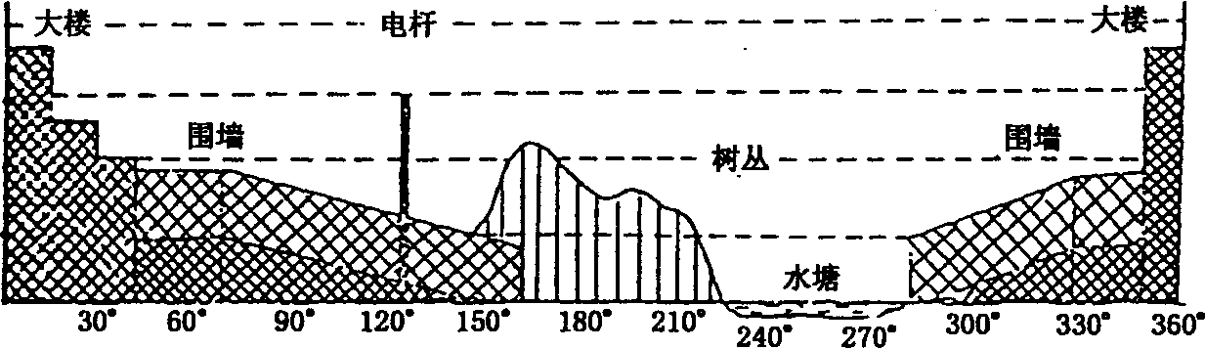
高于l0。障碍物水平投影占总数5％
图B．1
绘制者：张承海
绘制日期：2001．3．10
B．3标石类型图
标石类型图见图B．2、图8．3、图8．4、图8．5、图8．6、图8．7、图8．8、图8．9、图8．10、图8．11。
40
l
严 |  |  |  | 、：  ●  ·： |  | 一  N
 |  | 『。  ●●  ●● | ●  4 |  |  | 2  o  o  一
地面 |  | ‘ | ●● | -  寸 |  | 2  o  o  一
隆  搴旧 |  | ●  ·量  -  ●，●  ●  ● ●  叮．’ | ●  一  ■  _  ●  '  ～  ● | ：  ●●  L  ●  ●  ●  —-  ●
，  o  o  ? | …莠 |  |  | Z  ‘●  一  ●  ●  ● | r‘·!∥蜉’  ‘·：t  L L 细·‘
o  u' | 延_．．-。 |  |  | ．^∑：未．／
1 | K一一’．”■气贫
一 |，～二。～‘一I

地面
图B．2基岩天线墩
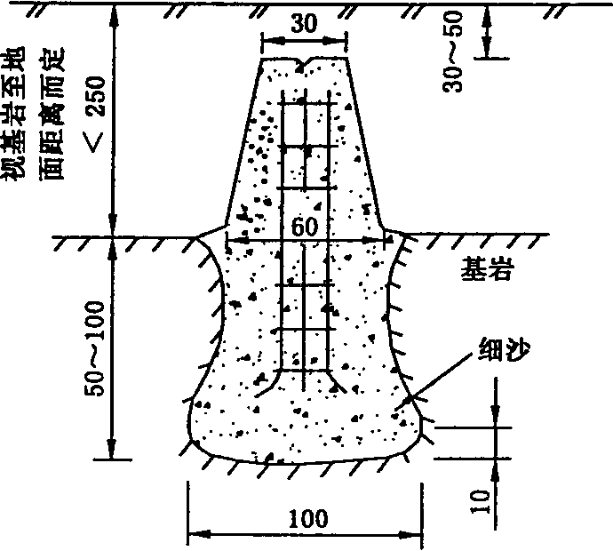
图B．4基岩标石
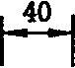
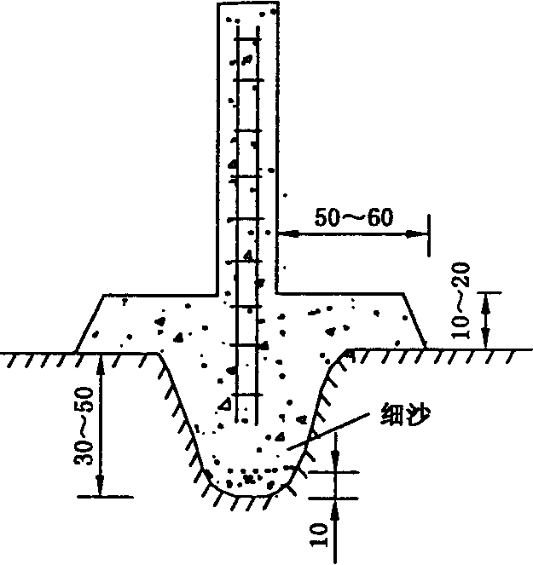
图B．3岩石天线墩
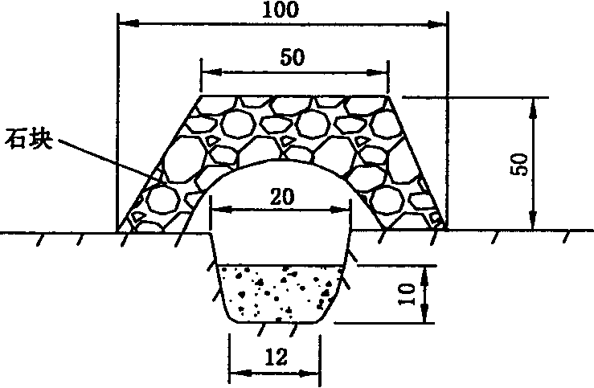
图B．5岩层普通标石
大型混凝土上标石
17
CB／T l8314—2009
18
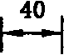
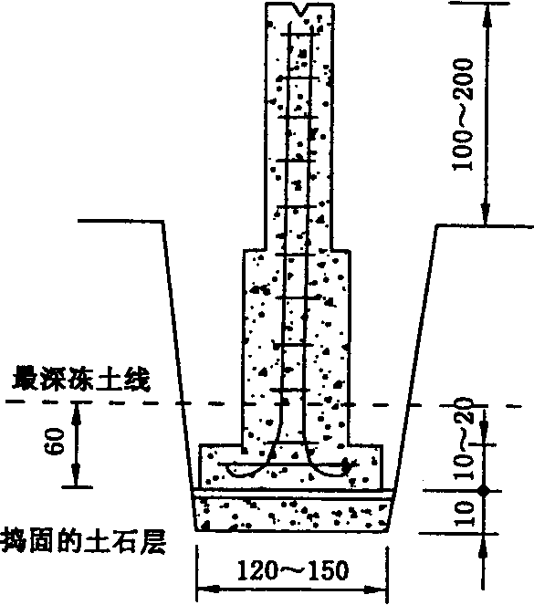
山
图B．6土层天线墩
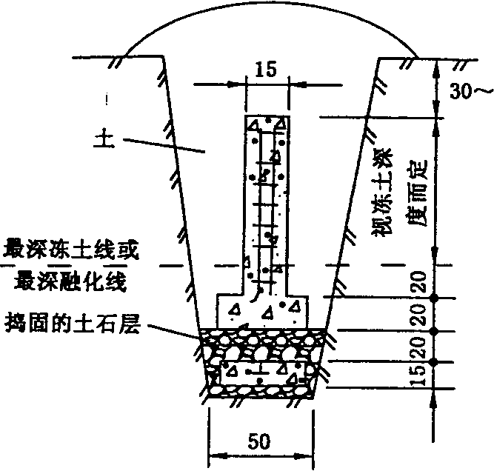
注1：
注2：
图B．8冻土基本标石
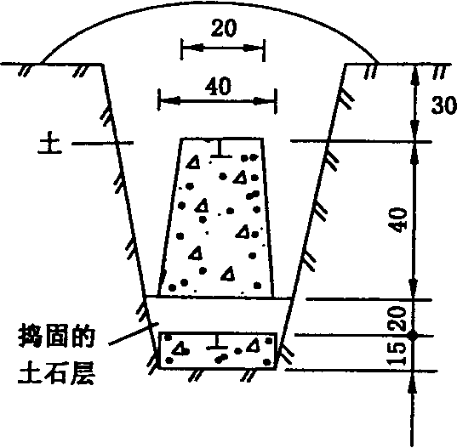
～50
图B．10普通标石
本图例单位为厘米(cm)；
天线墩足筋乒(12～20)mm，裹筋$(6～10)mm。
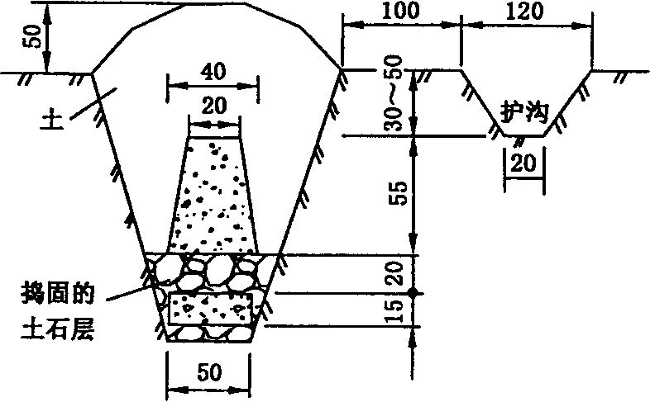
图B．7普通基本标石
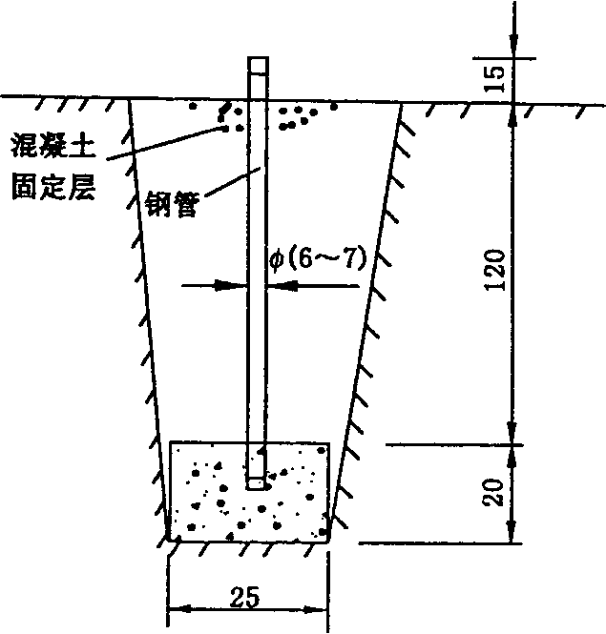
图B．9固定沙丘基本标石
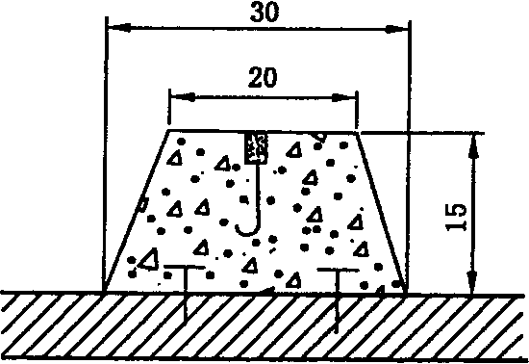
图B．11建筑物上标石
18
附录C
(规范性附录)
气象仪表的主要技术要求
GB／]"1 83 14—2009
c．1 通风干湿表的主要技术要求和使用
C．1．1主要技术要求如下：
a) 在温度--10℃～+45℃的范围内，可测l0％-'-'100％的相对湿度；
b) 温度表的刻度应在--26℃～+51℃或--26℃～+41℃的范围内，其最小分度值应为0．2℃；
c)通风器开动后，在第4分钟末，温度表球部周围的通风速度不应小于2．5 m／s，在第6分钟末，
不应小于2．2 m／s；
d) 每分钟末通风速度的改变不应大于0．2 m／s。
C．1．2通风干湿表遇有下列情况之一时，应进行再检定。
a) 在同一海拔高度上，发条盒转动第二周的作用时间增长6 S以上；
b) 检定或更换温度表；
c)修理及更换配件；
d)对检定结果有怀疑时。
C．2 空盒气压表的主要技术要求和使用
C．2．1主要技术要求如下：
a) 空盒气压表应能在大气压力53 329 Pa～106 658 Pa，空气温度为一10℃～+40℃的条件下正
常工作；
b)温度系数的变化，每度不应超过土27 Pa；
c) 示值修正值的最大差值不应超过绝对值400 Pa；
d) 空盒气压表的空盒组、传动系统和指示部分应连接牢固，无松脱和摩擦现象；
e) 当空盒气压表倾斜45。时，转击表身，指针位置的改变不应大于土53 Pa；
f) 当正、反方向转动调节螺丝时，指针的位移量不应小于4 000 Pa；
g)空盒气压表的刻度盘表面应呈白色，刻线清晰，无划痕缺陷；
h)指针应平直，具有弹性，末端应扭转90。角，且与刻度盘表面垂直，指针与度盘表面的间距为
0．3 mm～1．0 mm。
C．2．2空盒气压表遇有下列情况之一时，应进行再检验：
a) 气压表被剧烈震动过，或对示值有怀疑时；
b)气压表的读数与本站水银气压表的气压相比较，经过示值修正后，其差值超过土400 Pa。
19
20
GB／T l83 14—2009
D．1测量手簿
D·1．1测量手簿封面见图D．1。
附录D
(规范性附录)
测量手簿记录及有关要求
GPS测量观测手簿
手簿编号N0．
测量级别
起止日期
项目名称
点 名
点 号
测量单位
图D．1 GPS测量手簿封面
20
D．1．2 GPS测量手簿记录格式见图D．2。
GB／T l8314—2009
点号 |  |  | 点名 |  | 图幅编号
观测记录员 |  |  | 观测日期 |  | 时段号
接收机型号  及编号 |  |  | 天线类型及  其编号 |  | 存储介质类型及  编号
原始观测数据  文件名 |  |  | Rinex格式数据  文件名 |  | 备份存储介质  类型及编号
近似纬度 |  | 。 ’ ” N | 近似经度 | 。 ’ ” E | 近似高程 | m
采样间隔 |  | S | 开始记录时间 | h min | 结束记录时间 | h min
天线高测定 |  |  | 天线高测定方法及略图 |  | 点位略图
测前： 测后：
测定值 112 m
修正值 m l"13．
天线高 ITI ITI
平均值 nl ll3．
时间(UTC) |  |  | 跟踪卫星数 |  | PDOP
记
事

图D．2 GPs测量手簿记录格式
D．2测量手簿记录内容及要求
D．2．1 GPS测量手簿记录内容及要求如下：
a)点号、点名。
b) 图幅编号：填写点位所在的l：50 000地形图图幅编号。
c)观测员、记录员。
d)时段号、观测日期：每个测站时段号按顺序连续编写，如：01、o2、03…；观测时间填写年、月、
2】
21GB／T l83 14—2009
日，并打一斜线填写年积日。
e)接收机型号及编号、天线类型及编号：填写全名，如“Ashtech ZXtreme","扼流圈双波段天线”，
主机及天线编号(S／N、P／N)从主机及天线上查取，填写完整。
f) 存储介质及编号、备份存储介质及编号。
g) 原始数据数据文件名、Rinex格式数据文件名。
h) 近似纬度、近似经度、近似高程：近似经纬度填至l’，近似高程填至l00 m。
i) 采样间隔、开始记录时间、结束记录时间：采样间隔填写接收机实际设置的数据采样率。
j)站时段号、日时段号。
k) 天线高及其测定方法及略图：测定方法见D．3，各项测定值取至0．001 m。
1) 点位略图：按点附近地形地物绘制，应有3个标定点位的地物点，比例尺大小视点位具体情况
确定。点位环境发生变化后，应注明新增障碍物的性质，如：树林、建筑物等。
m)测站作业记录：记载有效观测卫星数、PDOP值等，B级每4 h记录一次，C级每2 h记录一
次，D级、E级观测开始与结束时各记录一次。
n)记事：记载天气状况，填写开机时的天气状况，按晴、多云、阴、小雨、中雨、大雨、小雪、中雪、大
雪、风力、风向选一填写，同时记录云量及分布；记载是否进行偏心观测，其记录在何手簿，以及
整个观测是过程中出现的重要问题，出现时间及其处理情况。
D．3天线高测定方法及要求
D．3．1 天线墩上天线高测定
用天线高量测杆或小钢卷尺从厂家规定的天线高量测基准面彼此相隔l20。的三个位置分别量取
至天线墩中心标志面的垂直距离，互差应小于2 mm，取平均值为天线高h。
D．3．2三脚架上天线高测定
备有专用测高标尺的接收设备，将标尺插入天线的专用孔中，下端垂准中心标志，直接读出天线高
(或需加一常数)。
其他接收设备，可采用倾斜测量方法。从脚架三个空档(互成l20。)，测量天线高量测基准面至中
心标志面的距离，互差应小于3 mm，取平均值为L，天线底盘半径为R，按天线高公式(D．1)求出。
h一棚碍 …………………一(D．1)
D．3．3觇标仪器台上天线高测定
按D．3．1方法量取天线高量测基准面至仪器台上表面的高差h7，再量取仪器台的厚度∥，再用钢
卷尺不同部位，量取仪器台下表面至中心标志面的高差三次，其互差不应大于5 mm，取平均值为最后
结果矿，则天线高按公式(D．2)求出。
h—hf七《七铲j
D．3．4在GPS测量手簿中应绘出天线高量测方法略图。
22
22

附 录E
(资料性附录)
归心元素测定与计算
E．1 归心元素的测定
E．1．1 GPS方法
如图E．1所示，P为标志中心，A为已测GPS点，8为GPS方位点。
JP
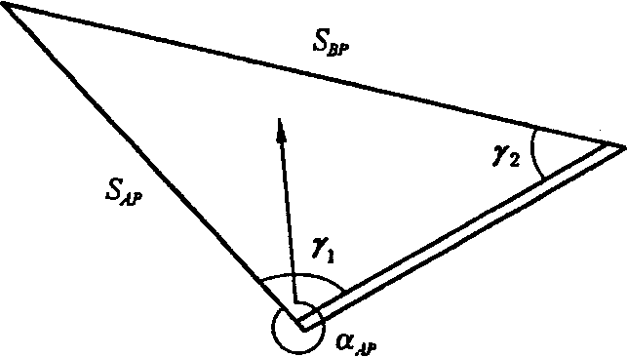
GB／T l8314—2009
到AP间的距离SAp，与BP间的距离S且P，用水准测量或经纬仪高程方法分别测出PA问的高差^AP与
WGS-84坐标系坐标差△．K、缸k、△20。时段长度：双频接收机不得少于30 rain，单频接收机不得少
若已知P点至某一方向的大地方位角，可通过P点上对该方向与PA方向间角度观测求出GlpA，进
坐标为原点，按公式(E．1)求得8点在A点站心坐标系中的站心地平坐标：
刚I篓I。s蛊inBAsinLA^i0：l[x】．_．．……㈨·，
然后按公式(E．2)、公式(E．3)、公式(E．4)、公式(E．5)、公式(E．6)计算‰：
23
GU／"r 18314—2009
△XA=SapCOS口pA
厶yA一5ksin口P^
△Z^=△．Il^P=hAp(A点高于P点时取正，反之取负)。
………………………(E．5)
………………………(E．6)
用类似的公式和方法，可求得归心元素AXB、出，B、△^BP。
为检核AXA、△．玩、△^^P计算的正确性，可依公式(E．7)、i≥55(E．8)分别求出P点球心直角坐标。
则
XP^
yP^
ZpA
X船
Y豫
ZPB
△R应小于4√亨mm。
一sinBA cOSLA—sinL^cosB^cosLA
—sinBA sinLA cOSLA cosBa sinL^
cOSBA 0 sinBa
——sinBB cosLs——sinLB cosBB cos／_．B
——sinBB sinLB cosL日 cosBB sinLB
cosBB 0 sinBB
AXp—XPA—xPB
AYe—yP^一yPB
△ZP=ZpA—zPB
△R=以汉再五露面
△x^
心^
△Z▲
△XB
斟B
△ZB
fX^
+IK
【z▲
fXB
+I乩
【zB
………(E．7)
………(E．8)
………………………(E．9)
……………………(E．i0)
24
附录F
(规范性附录)
同步观测环检核
GB／T l83 14—2009
三边同步环中只有两个同步边成果可以视为独立的成果，第三边成果应为其余两边的代数和。由
于模型误差和处理软件的内在缺陷，第三边处理结果与前两边的代数和常不为零，其差值应符合公式
(F．1)：
Wx≤墨
0
肌≤墨
Wz≤霉口
0
式中：
一基线测量中误差，单位为毫米(ram)；其计算按12．2．5规定执行。
对于四站以上同步观测时段，在处理完各边观测值后，应检查一切可能的三边环闭合差。
25

